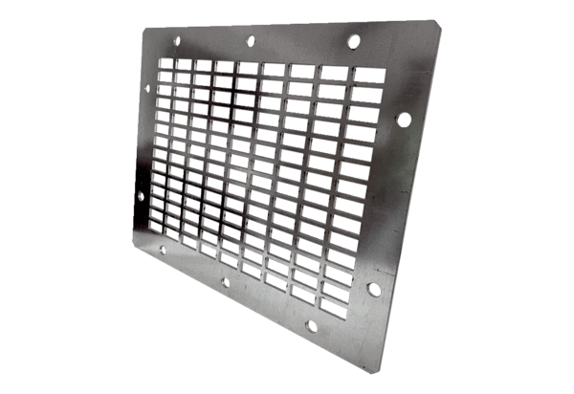Kratka ochronna do wydmuchu powietrza SGAI GR 22Opakowanie jednostkowe: 1 sztukaAsortyment: C
Numer artykułu: 0073.0426Producent: MAICO

